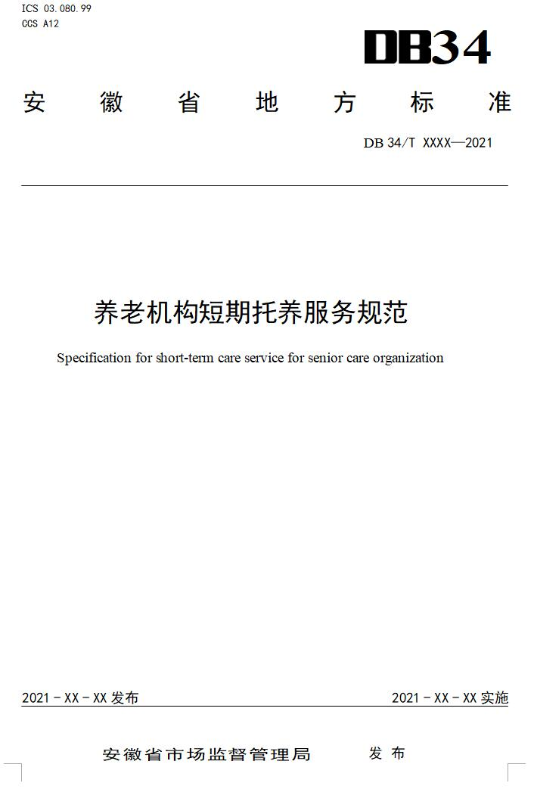

前 言
本文件按照GB/T 1.1-2020《标准化工作导则 第1部分：标准化文件的结构和起草规则》的规定起草。
请注意本文件的某些内容可能涉及专利。本文件的发布机构不承担识别专利的责任。
本文件由合肥市民政局提出并归口。
本文件起草单位：安徽乐年健康养老产业有限公司、合肥市民政局、庐阳区民政局、合肥斯坦德尔德标准化管理有限公司、合肥市养老服务中心、合肥市庐阳区养心苑养老院、合肥市庐阳区蜀山湖老年公寓、亳州市健康养生产业研究院。
本文件主要起草人：崔峥、贺冉冉、朱丽君、张茹、刘庆春、李宏、桂丹、束道文、陈莹莹、李伟。
本文件为首次发布。

养老机构短期托养服务规范
- 范围
本文件确立了养老机构短期托养服务的基本要求，并规定了服务内容与要求、服务流程、评价与改进等内容。
本文件适用于养老机构开展短期托养服务。
- 规范性引用文件
下列文件中的内容通过文中的规范性引用而构成本文件必不可少的条款。其中，注日期的引用文件，仅该日期对应的版本适用于本文件；不注日期的引用文件，其最新版本（包括所有的修改单）适用于本文件。
GB 13495.1 消防安全标志第 1 部分:标志
GB/T 29353-2012 养老机构基本规范
GB 38600 养老机构服务安全基本规范
GB 50763 无障碍设计规范
- 术语和定义
下列术语和定义适用于本文件。
  - 短期托养 short term foster care
为短期需要照护的老年人提供的照料服务。
  - 受托机构 trustee
接受老年人或第三方委托，为老年人提供短期托养服务的养老机构。
  - 服务对象 service object
接受短期托养服务的老年人。
  - 服务人员 service personal
具有合法从业资质并依法从事养老服务的专职或兼职人员。
- 基本要求
  - 机构资质
    - 受托机构应满足以下条件：
具备法人资格；
有开展托养服务的固定场所；
具备从事托养服务或其他相关服务的资质；
有餐饮卫生许可；
有消防安全证明。
    - 提供医疗、康复等专业服务的，具备相应的许可资质。
    - 有明确的服务宗旨、服务目标、服务对象、服务项目、收费标准等。
  - 人员
    - 受托机构主要负责人宜具备养老等相关工作背景，熟练掌握护理、养老、社会工作等知识。
    - 宜配备行政管理、专业技术、工勤技能人员，其中医疗、护理、康复等专业技术人员应取得相应的执业资格证书。
    - 工作人员的数量以能满足托养对象的需求。
  - 设施设备
    - 应符合GB/T 29353—2012第7章的要求。
    - 做好水、电、气、消防安全等方面的防护措施，避免老人靠近危险物品或建筑物。
    - 设备设施要配备相关技术人员进行定期维修与检查。
  - 安全管理
    - 应符合GB 38600的要求。
    - 受托机构应建立安全岗位责任制，指定安全员，由其负责机构日常安全管理、安全设施设备维护和安全检查报告工作。
    - 受托机构的活动区、康复区、观察室、走廊、楼道等公共区域应安装具有存储功能的视频监控系统。监控录像资料保存期不少于3个月，特殊、重要资料以实物方式交存档案室。
    - 安全扶手、坡道等无障碍设施设计应符合GB 50763的规定。
    - 托养对象的生活区、活动区、康复区、观察室、走廊、楼道应设有人员紧急疏散通道，并在显要位置设置紧急疏散标志。
    - 受托机构应配备电话、紧急呼叫等通讯设施。
    - 受托机构应配备消防设备，定期检查、补充、更换消防器材。消防安全标志的设置应符合GB 13495.1的规定。
    - 受托机构应制定应对自然灾害和突发事件的应急预案，并做好机构内安全管理和突发事件处置工作。
  - 制度建设
    - 建立健全内部治理结构、财务会计和资产管理制度。
    - 建立有关托养服务的投诉、受理、处理、反馈机制。
  - 档案管理
妥善保管托养对象基本档案材料，档案一人一档，受托机构应建立托养对象档案，包括：
日常护理、服务记录；
健康检查资料；
医疗救治、康复资料；
专业社工支持、心理辅导记录；
其他资料。
  - 隐私保护
受托机构应保护托养对象隐私，未经老年人及亲属许可不应公开托养对象信息，包括：
托养对象身份信息；
托养对象的智力、心理、生理状况等信息；
与托养对象有关的视频、图片等影像资料。
- 服务内容与要求
  - 生活照料服务
    - 为托养对象提供基本的饮食、睡眠、衣物清洗及代购代办等服务。
    - 协助托养对象洗澡，为托养对象理发、修剪指甲等。
    - 配备相应的洗涤设施、设备与用具。
    - 为托养对象送来的洗涤衣物进行登记、分类、消毒、洗涤、熨烫和返还。
  - 饮食照料
    - 为托养对象配制菜谱，制作适宜的饭菜, 应尊重少数民族生活习惯和风俗。
    - 协助托养对象完成正常饮食和饮水。
    - 为托养对象提供订餐服务。
  - 医疗保健
    - 根据医生的医嘱提供配药、发药服务。
    - 为托养对象提供健康咨询、健康指导及简单医疗服务。
    - 能够为托养对象提供康复理疗、医疗护理协助服务。
  - 安全保护
    - 协助托养对象正确使用轮椅、拐杖等助行器，对其进行扶、抱、搬移。
    - 预防托养对象走失、摔伤、烫伤、自伤、互伤、噎食、触电及火灾等意外事故。
    - 开展文化娱乐活动时，应考虑相应的安全防护措施。
  - 心理/精神关爱
    - 为托养对象读书、读报，进行交流，能够掌握其心理或精神的变化。
    - 由心理咨询师、社会工作者、医护人员定期进行心理咨询、危机干预等服务。
    - 保护托养对象的隐私。
  - 文化娱乐
    - 根据托养对象身心状况需求，开展文艺、美术、书法、棋牌、健身、观影、参观等活动。
    - 邀请专业人士、社会工作者组织或相关志愿者给予指导和帮助。
    - 配备相应的文化娱乐设施和设备。
  - 法律援助
能够充分利用社会资源为托养对象提供法律咨询，维护其合法权益。
  - 紧急救助援助
如托养对象突发疾病或发生意外情况，即时与医疗机构联系进行救助，并通知家人、亲属及监护人。
  - 慈善援助
针对家庭困难的托养对象，与民政部门、慈善机构等相关部门联系给予救助和帮扶。
  - 物品保管
协助保管托养对象随身携带的个人物品并予以登记。
  - 外出安全
    - 托养对象外出时，受托机构应登记其去向，并协助其携带写有姓名和联系方式的卡片。
    - 托养对象在托养期间走失的，受托机构应立即向老年人亲属报告，同时立即报警和寻找。
  - 其它服务
协议约定的其它服务按照协议执行。
- 服务流程
  - 受理申请
    - 应建立接待平台，接收客户的咨询及预订信息，接待平台可包括热线电话、业务受理大厅、传真、APP在线预定等，接待平台收到客户的预定信息时，应及时记录，并给予反馈。
    - 公示信息也应在信息服务平台及时更新。
  - 评估需求
    - 评估内容
应对准备托养的老年人的年龄、智力、身体、心理等状况进行评估。
    - 评估方式
      - 由具备相关专业技术背景，并经专业机构统一培训并取得证书的人员完成评估。
      - 主要通过问卷调查、现场访谈等方式进行系统评估。
    - 评估时间
服务机构接到申请后，应在7个工作日内组织评估员对申请人进行评估，得出评估结论。
  - 制定方案

根据养老服务方案，确定服务内容、服务方式、服务流程、服务设施、服务人员、服务要求及其他事项等。
  - 签订协议
    - 与接收服务的老年人或其监护人签订服务协议，双方对服务内容、时限、人员、费用、服务对象的身体状况以及可能存在的风险等特殊情况没有异议的情况下签订服务协议。
    - 核定的服务内容、收费标准等发生变化时，及时变更服务协议。
    - 发现接收服务的老年人的患有传染性疾病、精神疾病，或违反服务约定时，终止服务协议。
  - 开展服务
根据制定的服务计划，安排服务内容、服务时间和服务人员，并提供相应服务。
  - 档案管理
    - 建立健全档案管理制度，保证档案的系统性和完整性，完善档案借阅手续，达到规范化、合理化、标准化。
    - 档案保管应完整，不能遗失。
    - 档案由专人管理，建立档案保存和保密机制。
- 评价与改进
  - 评价
    - 宜采取日常检查、定期检查、不定期抽查、专项检查等方式开展服务质量检查，发现问题及时纠正改进。
    - 应以问卷、观察、访谈等形式向托养对象及亲属进行服务满意度调查，服务未达到需求的，分析原因及时纠正改进。
    - 宜邀请政府监管部门、托养人员亲属和第三方专业机构开展评价，托养机构应根据评价结果，对不符合标准要求的服务制定纠正和预防措施，并跟踪实施和改进。
  - 改进
应设置投诉电话，收集服务意见建议，托养机构接到托养人员或第三方投诉后，应认真听取投诉方陈述或阅读书面材料，及时准确记录，调查处理并反馈投诉人。
_________________________________

